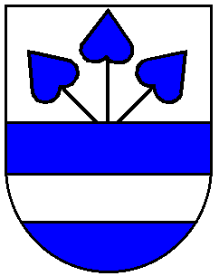PŘIHLÁŠKA K VYSTOUPENÍ
k bodu programu v rámci rozpravy
Zasedání zastupitelstva města Rychvald dne:
 | Titul | Jméno | Příjmení | Titul

Jsem občanem města Rychvald.
Vlastním na území města Rychvald nemovitost.
Žádná z výše uvedených možností.
(zaškrtněte, prosím, příslušné políčko)*
Beru na vědomí, že dle jednacího řádu zastupitelstva města Rychvald se z průběhu zasedání zastupitelstva pořizuje a na webových stránkách města Rychvald je zveřejňován audiovizuální přenos (záznam).
BUDU DISKUTOVAT NA TÉMA (k bodu programu č. ):

KONTAKT:

Vyplněnou přihlášku je dle Jednacího řádu zastupitelstva města Rychvald nutné zaslat na e-mail prihlaskaZM@rychvald.cz, nejpozději do dne předcházejícího konání zastupitelstva.
* Podle zákona o obcích má občan obce (tj. fyzická osoba, která je státním občanem České republiky a je přihlášena k trvalému pobytu v obci), který dosáhl věku 18 let, nebo fyzická osoba, která dosáhla věku 18 let a vlastní na území obce nemovitost, právo podávat zastupitelstvu města návrhy, připomínky a podněty a vyjadřovat na zasedání zastupitelstva svá stanoviska k projednávaným věcem.

